**О мерах профилактики инфекций, передающихся клещами**

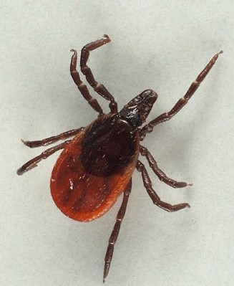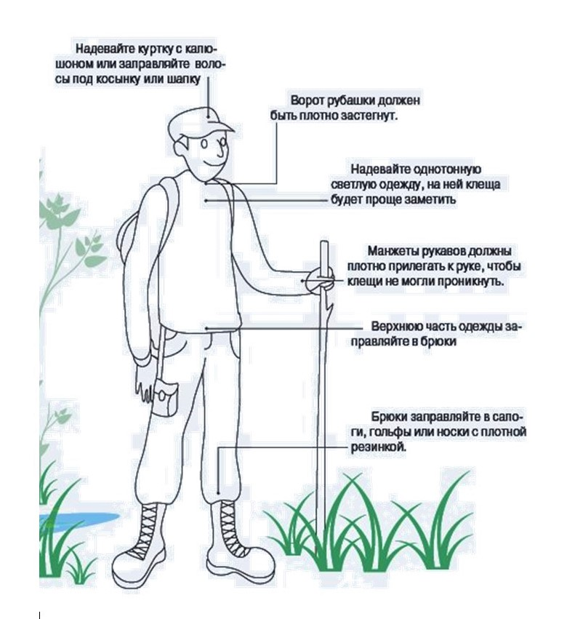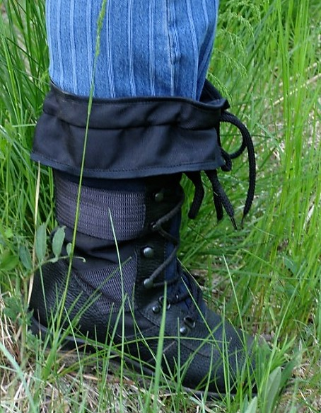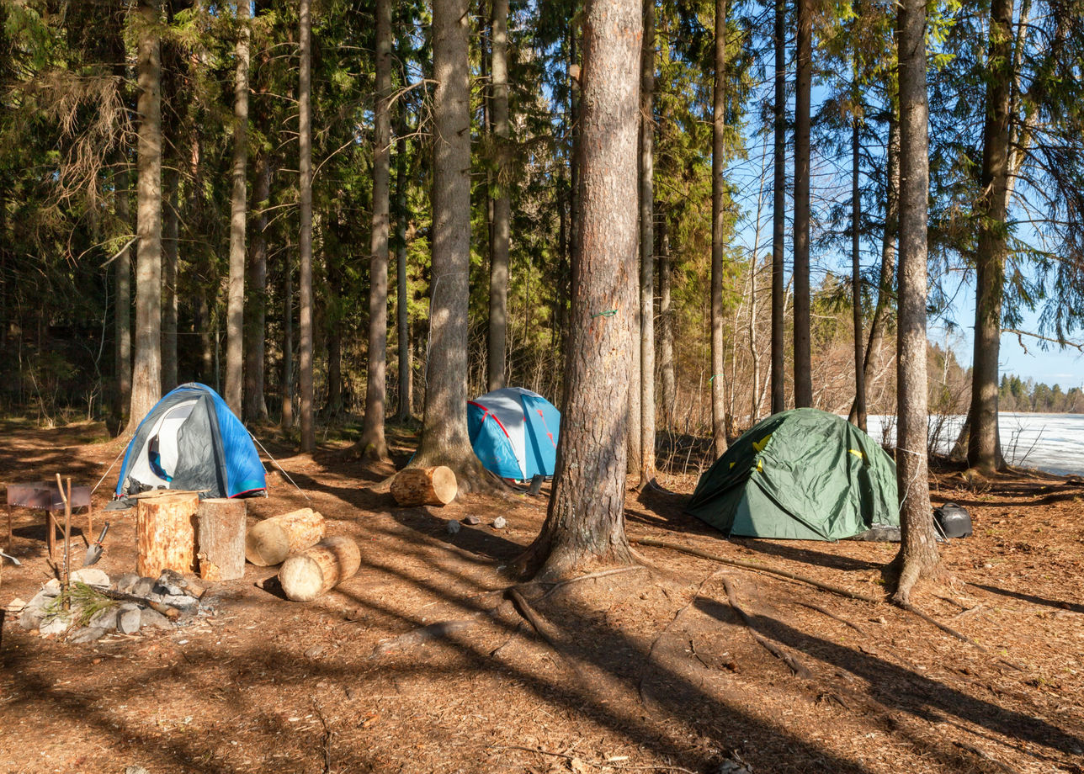

Очаги клещевых инфекций (Крымской геморрагической лихорадки (КГЛ), иксодового клещевого боррелиоза (ИКБ) широко распространены на территории Ростовской области. Ареалы вируса КГЛ и боррелий ИКБ совпадают с ареалом основных переносчиков инфекции - иксодовых клещей H. marginatum и I. ricinus.

Наибольшему риску заражения такой опасной инфекцией, как КГЛ, подвержены пастухи, доярки, скотники; лица, занятые в забое и стрижке скота; в полеводческих и других сельскохозяйственных работах.

Лучшим способом профилактики всех клещевых заболеваний является предотвращение присасывания клещей!

При посещении леса, садовых участков необходимо правильно одеваться таким образом, чтобы исключить или минимизировать возможность проникновения клещей под одежду и облегчить ее быстрый осмотр для обнаружения прицепившихся клещей. Лучше, чтобы одежда была светлой и однотонной, так как на ней клещи более заметны. Брюки должны быть заправлены в сапоги, гольфы или носки с плотной резинкой. Верхняя часть одежды (рубашка, куртка) должна быть заправлена в брюки, манжеты рукавов плотно прилегать к запястью. Ворот рубашки и брюки не должны застегиваться на пуговицы, лучше иметь застежку типа "молния" или "липучка", через которую клещ не может заползти под одежду. На голову предпочтительно надеть капюшон, пришитый (прикрепленный застежкой-молнией или "липучкой") к рубашке или куртке. В крайнем случае, волосы должны быть заправлены под шапку, косынку или бандану.

Клещ ползет снизу-вверх и не всегда сразу присасывается. Поэтому, очень важно находясь на природе проводить само и взаимоосмотры каждые 15-20 минут. После возвращения с прогулки следует провести полный осмотр кожных покровов и одежды.

Нельзя заносить в помещение свежесорванные цветы, ветки, охотничьи трофеи, верхнюю одежду и другие предметы, на которых могут оказаться клещи.

Присосавшихся и не присосавшихся клещей при невозможности проведения лабораторного исследования можно умерщвлять, помещая их в сосуд с органическим растворителем (спирт, керосин и т. д.) или заливая их кипятком. Раздавливать клещей пальцами нельзя, так как через микротравмы кожи возможно проникновение возбудителя с гемолимфой клеща и развитие заболевания. Удаленного клеща можно раздавить твердым предметом на твердом, например, в лесу - палкой на деревянной или каменной поверхности.

Присосавшихся к телу людей клещей следует немедленно удалить, стараясь не оторвать погруженные в кожу ротовые части (гипостом), ранку продезинфицировать раствором йода или другим дезинфицирующим средством. При появлении симптомов заболевания, срочно обратитесь в лечебно-профилактическую организацию за медицинской помощью.

Чтобы уберечь себя от возможных заболеваний, используйте рекомендуемые советы, будьте внимательны при выходе на природу!

**Комиссия по обеспечению санитарно-эпидемиологического благополучия населения Боковского района**